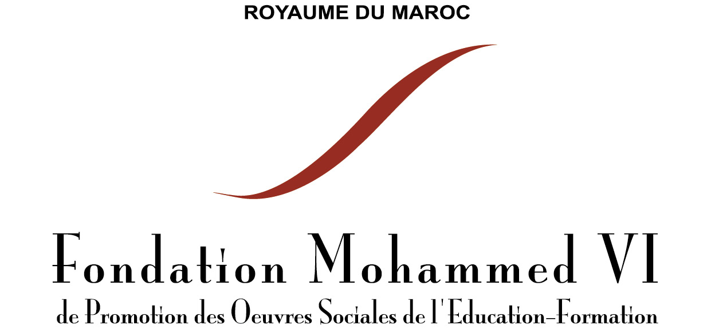
Fondation Mohammed VI de Promotion des Œuvres Sociales de l’Eductaion-Formation

Chef de service études ingénierie

Positionnement hiérarchique (N+3)
- Directeur du pole construction et patrimoine
- Directrice des études,
Dépendants directs (N-1)

- Ingénieurs GC,
- Ingénieurs Electricité
- Ingénieurs fluides
- Techniciens
- Métreurs
Missions et attributions

- Supervision et suivi des projets* de construction depuis leurs programmation jusqu’à l’approbation des marchés des travaux des différents corps d’état en passant par toutes les phases liées aux études architecturales et techniques.
* : les projets soit gérés directement par la Fondation, soit par l’intermédiaire de maîtres d’ouvrages délégués ;
Activités et tâches Principales

- La participation à l’élaboration des programmes physiques et du budget prévisionnel des opérations de construction en fonction des besoins de la Fondation lesquels sont soumis à la validation définitive par M. Président;
- La participation et la supervision des procédures légales pour le choix des intervenants agissant dans les études des projets de constructions ou d’aménagements et ce sur la base des cahiers de charges élaborés à cette fin,
- La participation et la supervision de toutes opérations liant la Fondation aux différentes parties prenantes des projets (suivi et contrôle des missions des études, respect des termes des contrats, validation des honoraires, réception des missions d’études, etc…),
- La responsablité du management des projets pendant la phase Etudes techniques et architecturales,
- Diriger l’équipe de projet pour répondre aux exigences du besoin exprimé par la Fondation,
- Gérer l’interface entre les intervenants agissant dans les études des projets,
- Assister aux réunions, en cas de besoins, avec les équipes chargées des études architecturales et techniques et ce pour la validation des choix et des orientations stratégiques des projets exprimés et proposés par les parties prenantes,
- La participation, la supervision et le suivi des études architecturales et techniques avec les équipes depuis la notification des ordres de services de commencement des études et jusqu’à leurs réception et délivrance des quitus d’approbation des études à l’entité chargée de la supervision et le suivi des travaux,
- Participer à titre délibératif, avec les équipes chargées des études aux choix des entreprises chargées des travaux,
- Assister les équipes chargées du suivi des travaux en cas de besoins ou études complémentaires s’avérant nécessaires en phase des travaux,
- La participation et la supervision de toutes opérations liant la Fondation aux différents organismes locaux jusqu’à l’aboutissement des dossiers liés à l’autorisation de construire et aux classements provisoires des édifices, le cas échéant, etc…
- La gestion administrative et financière des projets de construction pendant la phase études des projets,
- La validation des situations et des décomptes des différentes parties prenantes agissant dans les projets de constructions examinés et validés par les chefs de projets études,
- Le reporting systématique à l’hiérarchie, avec une cadence convenue, des situations des avancements des études et comptables,
- L’élaboration de toutes taches nécessaires à la réussite des projets demandées par l’hiérarchie,
- Veille sur les nouveautés en matière de conception des projets ou de matériaux à utiliser pouvant assurer durabilité et longévité des édifices.

Profil

- Formation :
Diplôme d’ingénieur en Génie Civil de grandes Ecoles d’ingénieurs ou équivalent
- Expérience :
Une expérience de 10 ans dans le domaine de la construction dans une administration ou un établissement Public ou Privé .
- Compétences techniques et humaines :
- Capacité d’écoute, de communication et d’adaptation ;
- Capacité de travail en équipe ;
- Esprit d’initiative ;
- Personne sérieuse, dynamique et ayant une force de proposition sur des solutions techniques ;
- Bonne connaissance des spécialités de l’ingénierie,
- Maitrise des différentes phases à suivre pour l’accomplissement des missions liées à l’élaboration des études architecturales et techniques,
- Très bonne connaissance de la Fondation et de son environnement ;
- Familiarité avec les environnements multiculturels et interaction avec les parties prenantes de diverses origines culturelles,
- Capacité à planifier, à gérer un budget et des ressources ;
- Maîtrise des outils de bureautique (traitement de texte, Excel),
- Excellentes qualités humaines et relationnelles ;
- Aptitude au management d’équipes pluridisciplinaires ;
- Capacité à organiser et gérer plusieurs dossiers simultanément et à des stades d’avancement différents ;
- Rigueur et organisation pour structurer et faire avancer les projets initiés ;

